**Андрей Марченко** 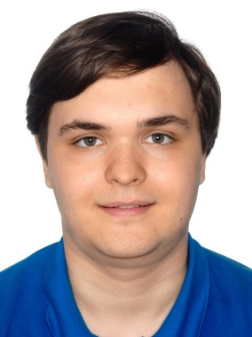

## - **Образование**

*Школы:*

2010-2015 Гимназия №1576

2015-2016, Школа №1679

2017-2019

2017 Школа №179 (Е-профиль)

2019-2021 Бауманская инженерная школа №1580,

(при МГТУ им. Баумана), IT-класс

*Вуз:*

2021-2025 МГТУ им. Н.Э. Баумана, ИУ9,

Кафедра теоретической информатики и компьютерных технологий

# -**Курсы**

2018-2021 Школа программистов

# -**Навыки**

*Языки программирования:*

Уровни: 1 – чтение кода,

5 – есть опыт разработки проектов

**Уровень Язык Опыт Комментарий**

4 С++ 4 года Алгоритмы, олимпиады.

**Уровень Язык Опыт Комментарий**

4-5 Python 5 лет Первый язык, применял в написании алгоритмов и небольших проектов, сейчас глубоко изучаю ML

4 Scheme 0.5 года Изучал в вузе.

3 Java 0.5 года Изучаю в вузе, ООП.

3 С 0.5 года Изучал в вузе.

# -**Языки**

Русский Носитель

Английский Intermediate – Upper Intermediate

# -**Олимпиады**

*Всероссийская олимпиада школьников:*

Математика, Информатика 10 класс Участник

регионального этапа

*Всесибирская олимпиада*:

Математика, Информатика 10, 11 класс

Участник заключительного этапа

*Московская олимпиада школьников*:

Математика, Информатика участник.

*Олимпиада школьников Шаг в будущее:*

Информатика призер.

Математика участник.

*Росатом:*

Математика участник.

# -**Личные качества**

Упорство, целеустремленность, обязательность.

# -**Контакты**

Тел: 89671232525 vk: vk.com/marcheanin github: marchenin telegram: marcheanin